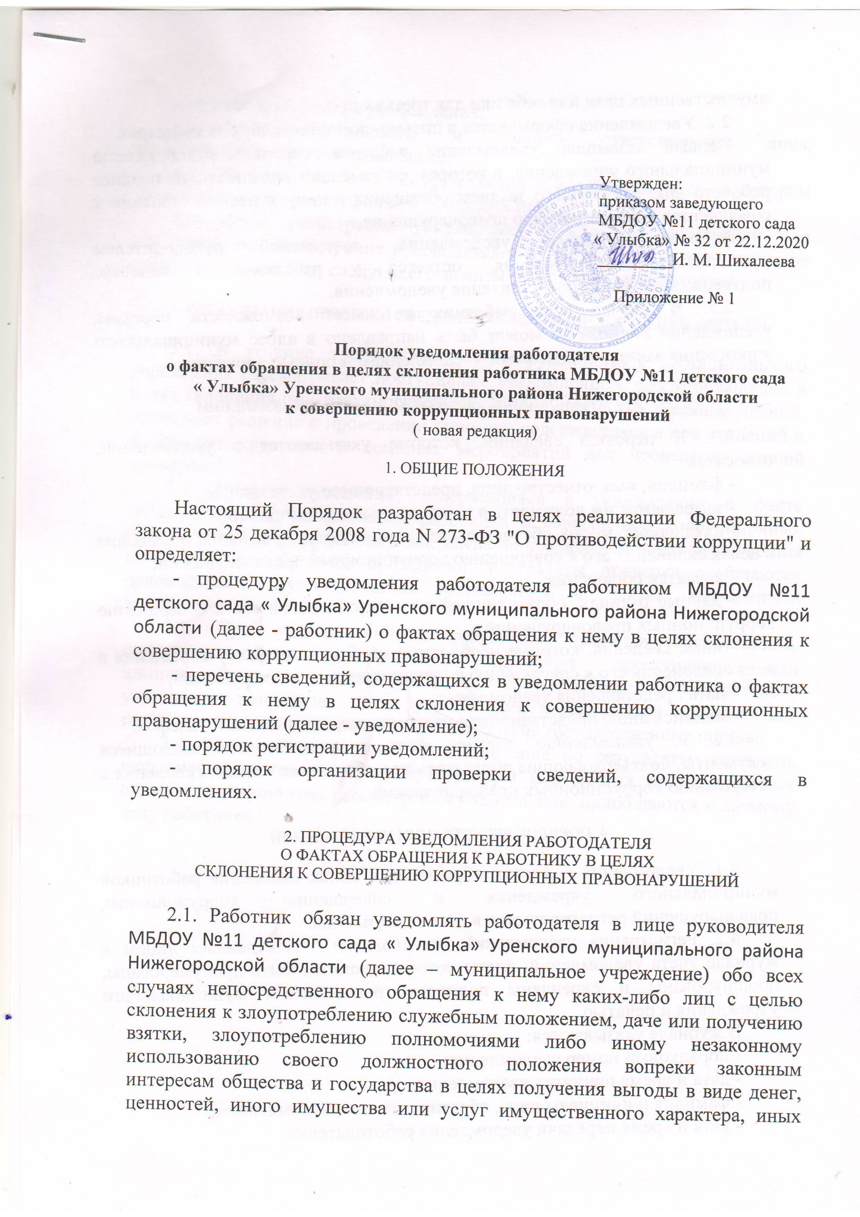

имущественных прав для себя или для третьих лиц.
2.2. Уведомление оформляется в письменном виде в двух экземплярах.
Первый экземпляр уведомления работник передает руководителю муниципального учреждения, в котором он замещает должность, не позднее рабочего дня, следующего за днем обращения к нему в целях склонения к совершению коррупционного правонарушения.
Второй экземпляр уведомления, заверенный руководителем муниципального учреждения, остается у работника в качестве подтверждения факта представления уведомления.
2.3. В случае если работник не имеет возможности передать уведомление лично, оно может быть направлено в адрес муниципального учреждения заказным письмом с уведомлением и описью вложения.

3. ПЕРЕЧЕНЬ СВЕДЕНИЙ, СОДЕРЖАЩИХСЯ В УВЕДОМЛЕНИИ

3.1. К перечню сведений, которые указываются в уведомлении, относятся:
- фамилия, имя, отчество лица, представившего уведомление;
- замещаемая им должность в муниципальном учреждении;
- дата, время, место, обстоятельства, при которых произошло обращение в целях склонения его к совершению коррупционных правонарушений;
- характер обращения;
- данные о лицах, обратившихся в целях склонения его к совершению коррупционных правонарушений;
- иные сведения, которые необходимо сообщить по факту обращения в целях склонения его к совершению коррупционных правонарушений;
- дата представления уведомления;
- подпись лица, представившего уведомление, и контактный телефон.
3.2. К уведомлению должны быть приложены все имеющиеся документы, подтверждающие обстоятельства обращения в целях склонения к совершению коррупционных правонарушений.

4. ПОРЯДОК РЕГИСТРАЦИИ УВЕДОМЛЕНИЙ

4.1. Уведомления о фактах обращения в целях склонения работников муниципального учреждения к совершению коррупционных правонарушений регистрируются в день поступления.
4.2. Регистрация уведомлений производится ответственным лицом в журнале учета уведомлений, листы которого должны быть пронумерованы, прошнурованы и скреплены подписью руководителя муниципального учреждения и печатью.
В журнале указываются:
- порядковый номер уведомления;
- дата и время принятия уведомления;
- фамилия и инициалы лица, обратившегося с уведомлением;
- дата и время передачи уведомления работодателю;
- краткое содержание уведомления;
- фамилия, инициалы и подпись ответственного лица, зарегистрировавшего уведомление.
4.3. На уведомлении ставится отметка о его поступлении, в котором указываются дата поступления и входящий номер.
4.4. После регистрации уведомления в журнале регистрации оно передается на рассмотрение руководителю муниципального учреждения не позднее рабочего дня, следующего за днем регистрации уведомления.

5. ОРГАНИЗАЦИЯ ПРОВЕРКИ СВЕДЕНИЙ, СОДЕРЖАЩИХСЯ В УВЕДОМЛЕНИИ

5.1. В течение трех рабочих дней руководитель муниципального учреждения рассматривает поступившее уведомление о факте обращения в целях склонения работника к совершению коррупционных правонарушений, принимает решение о проведении проверки содержащихся в нем сведений и определяет круг лиц и комплекс мероприятий для проведения данной проверки.
5.2. Проверка сведений, содержащихся в уведомлении о факте обращения в целях склонения работника к совершению коррупционных правонарушений, должна быть завершена не позднее чем через месяц со дня принятия решения о ее проведении. Результаты проверки сообщаются руководителю муниципального учреждения в форме письменного заключения.
5.3. При установлении в результате проверки обстоятельств, свидетельствующих о наличии признаков преступления или административного правонарушения, руководитель муниципального учреждения направляет копии уведомления и материалов проверки для рассмотрения в органы прокуратуры или другие государственные органы.
5.4. Уведомление, письменное заключение по результатам проверки, информация, поступившая из прокуратуры или других государственных органов по результатам рассмотрения уведомления, приобщаются к личному делу работника.

Приложение № 2
к приказу № 32 от 22.12.2020 г.

Журнал регистрации уведомлений о фактах обращений в целях склонения работника МБДОУ №11 детского сада « Улыбка» Уренского муниципального района Нижегородской области к совершению коррупционных или иных правонарушений

Начат «22 »декабря 2020г.

Окончен «___»______________20__г.

№ п/п | Дата и номер регистрации Уведомления | Сведения о работнике учреждения передавшем или направившем Уведомление |  | Краткое содержание Уведомления | Должность, Ф.И. О. лица , принявшее Уведомление | Особые отметки ( при наличии)
 |  | должность | Место жительства, контактный телефон

Приложение № 3
к приказу № 32 от 22.12.2020

Уведомление работодателя
о фактах обращения в целях склонения работника МБДОУ №11 детского сада « Улыбка» Уренского муниципального района Нижегородской области учреждения
к совершению коррупционных правонарушений

Заведующему МБДОУ №11 детского сада « Улыбка» Уренского муниципального района Нижегородской области учреждения Шихалеевой И. М.
от ____________________________________________________________________
(Ф.И.О. работника учреждения, должность)

Уведомляю о факте обращения в целях склонения меня к коррупционному правонарушению (далее – склонение к правонарушению) со стороны
____________________________________________________________________________
(указывается Ф.И.О., должность, все известные сведения о физическом
(юридическом) лице, склоняющем к правонарушению)
____________________________________________________________________________.
Склонение к правонарушению производилось в целях осуществления мною
______________________________________________________________________
(указывается сущность предполагаемого правонарушения)
____________________________________________________________________________.
Склонение к правонарушению осуществлялось посредством
________________________________________________________________________
(способ склонения: подкуп, угроза, обман и т.д.)
Склонение к правонарушению произошло в _____ ч. ___ мин., «___» __________ 20__ г.
в ________________________________________________.
( адрес)
Склонение к правонарушению производилось
____________________________________________________________________________
(обстоятельства склонения: телефонный разговор, личная встреча, почта и др.)

____________________________ _________________
(дата заполнения уведомления) (подпись)

Приложение № 4
к приказу № 32 от 22.12.2020

Перечень сведений, содержащихся в уведомлении работодателя
о фактах обращения в целях склонения работника МБДОУ №11 детского сада « Улыбка» Уренского муниципального района Нижегородской областик совершению коррупционных правонарушений

- Фамилия, имя, отчество работника государственного учреждения, подающего Уведомление, его должность
.
2)Все известные сведения о физическом (юридическом) лице, склоняющем к правонарушению (фамилия, имя, отчество, должность и т.д.).

3)Сущность предполагаемого правонарушения (злоупотребление служебным положением, дача взятки, получение взятки, злоупотребление полномочиями, коммерческий подкуп либо иное незаконное использование физическим лицом своего должностного положения вопреки законным интересам общества и государства в целях получения выгоды в виде денег, ценностей, иного имущества или услуг имущественного характера, иных имущественных прав для себя или для третьих лиц либо незаконное предоставление такой выгоды указанному лицу другими физическими лицами и т.д.).

4) Способ склонения к правонарушению (подкуп, угроза, обещание, обман, насилие и т.д.).

5) Время, дата склонения к правонарушению.

6)Место склонения к правонарушению.

7)Обстоятельства склонения к правонарушению (телефонный разговор, личная встреча, почтовое отправление и т.д.).

8)Дата заполнения Уведомления.

